PENEGAKAN HUKUM PIDANA TERHADAP PEMBALAKAN LIAR DI PROVINSI SUMATERA UTARA

SKRIPSI

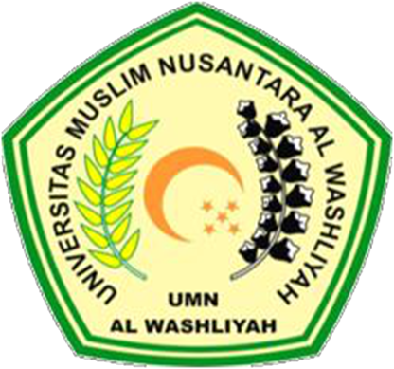

OLEH :
MUHAMMAD HAFIZ LUBIS
175114058

UNIVERSITAS MUSLIM NUSANTARA AL – WASHLIYAH
PROGRAM STUDI ILMU HUKUM
MEDAN
2021

